**A3261576 林郁翔**

10.7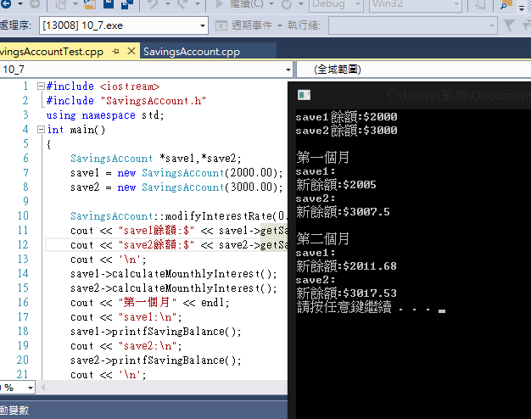

預設Save1,Save2餘額為2000及300

再來經過第一個月的利息計算並印出新餘額

再來印下個月，即第二個月的利息計算並印出新餘額

10.9

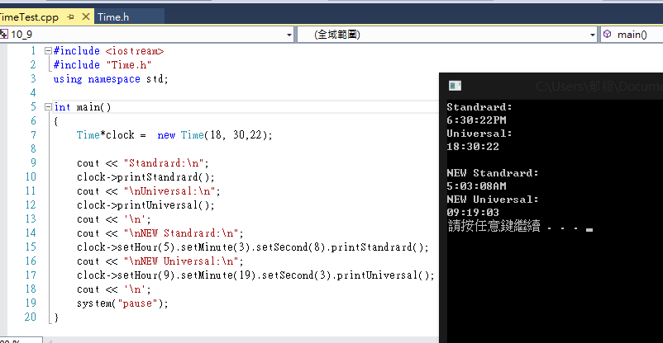

用midNightSecond當作午夜開始的秒數

一開始先設定18時30分22秒

測試Strandard時間

測試Universal時間

再來測試原set 函式是否可執行，並串接print印出資料

測試把時間設為5時3分8秒印出Strandard時間

測試把時間設為9時19分3秒印出Universal時間